INFO o SmS   | per diventare eXpert , occupato, di Alto profilo subito alla  www.paraUniversita.it  ampia formazione per Lavoro certo
392 8233 155  04 Lugl e- Tu,  partecipi allo STAGE   che informa e presenta  la Specializzazione ?    Sì, poi frequenterò  il CORSO  specialisTico 11.16 | 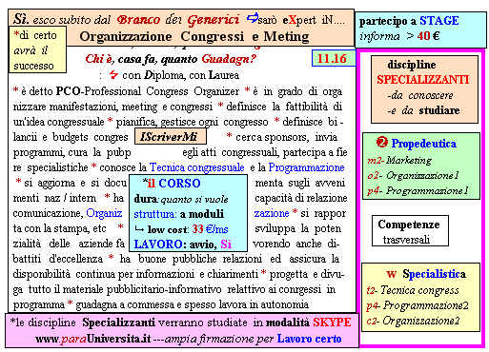  Il corso ed i suoi contenuti personalizzeranno il mio curriculum | Specializzazione: suggerita post Diploma  Non universitaria, Low cost, breve

